Победители
Всероссийский конкурс «Путешествие по моей малой Родине»
Даты проведения мероприятия: 02.04.2023 – 26.04.2023

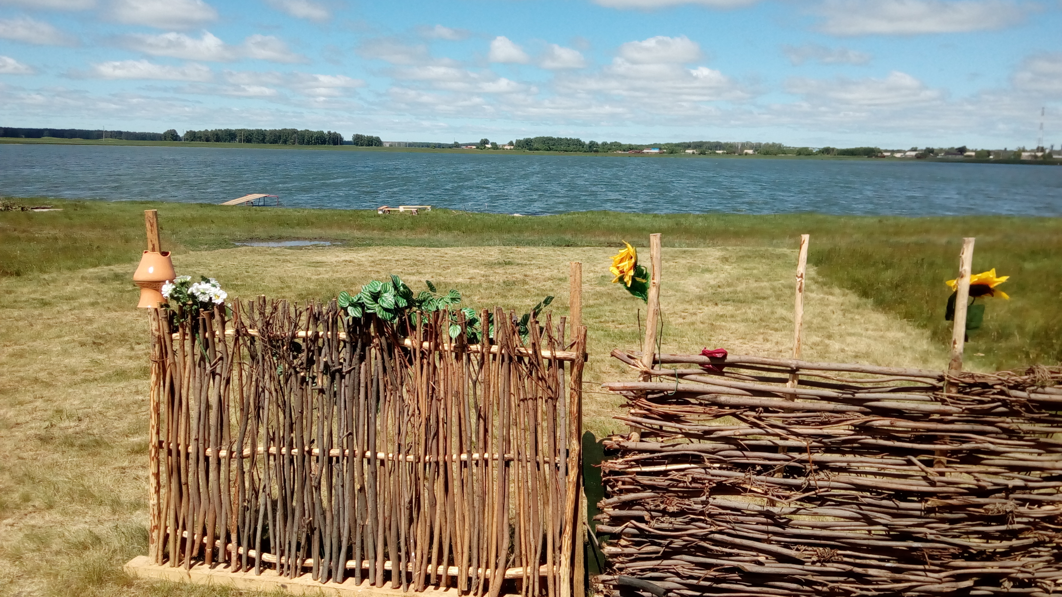

Место | ФИО полностью | Курс | Город | Научный руководитель | Группа
 | «Культурное наследие края»
1 место | Бэй Наталья Дмитриевна | 1 | Омск, ОмГТУ | ст. преподаватель кафедры "Туризма, гостиничного и ресторанного бизнеса" ОмГТУ Солодовникова Ю.Р. | Т-221
2 место | Исмоилова Зарина Рахматулоевна, Морозова Виктория Александровна | 1 | Омск, ОмГТУ | ст. преподаватель кафедры "Туризма, гостиничного и ресторанного бизнеса" ОмГТУ Солодовникова Ю.Р. | Т-221
3 место | Серветник Ванесса Александровна | 1 | Омск, ОмГТУ | ст. преподаватель кафедры "Туризма, гостиничного и ресторанного бизнеса" ОмГТУ Солодовникова Ю.Р. | Т-221
 | «Военная история края»
1 место | Макаров Ярослав Сергеевич | 3 | г. Омск (БОУ г. Омска «Средняя общеобразовательная школа № 24») | учитель начальных классов Лисовская Анна Евгеньевна (БОУ г. Омска «СОШ № 24», г. Омск) | 3 класс
1 место | Иванова Ирина Николаевна | 1 | г. Братск, Иркутская область (ФГОУ Высшего образования, «Братский государственный университет») | к.и.н., доцент Максимова Валентина Николаевна (ФГОУ Высшего образования, «Братский государственный университет», г. Братск, Иркутская область) | гр. ПО-22
2 место | Завязочникова Анна Алексеевна | 3 | ОмГТУ, Омск | к.ф.н., доцент "Туризма, гостиничного и ресторанного бизнеса" ОмГТУ Карасев И.Е. | гр. Т-201
2 место | Заитова Дарья Маратовна | 1 | г. Омск, ОмГТУ | к.ф.н., доцент "Туризма, гостиничного и ресторанного бизнеса" ОмГТУ Карасев И.Е. | гр. Т-201
3 место | Кулинич Екатерина Евгеньевна (ОмГТУ, гр. Т-201) | 3 | ОмГТУ. Омск | к.ф.н., доцент "Туризма, гостиничного и ресторанного бизнеса" ОмГТУ Карасев И.Е. | Т-201
 | «Природное наследие родного края»
1 место | Матюхина Виктория Дмитриевна | 3 | г. Иркутск (ФГБОУ ВО «Иркутский государственный университет») | к.г.н., доцент кафедры туризма, факультет бизнес коммуникаций Матвеева Любовь Федоровна (ФГБОУ ВО «Иркутский государственный университет», г. Иркутск) | 14371 Туризм
2 место | Дубинина Анастасия Игоревна | 1 | Омск, (БОУ ДО г. Омска «Детский ЭкоЦентр», г. Омск) | педагог дополнительного образования Ульянова Марина Викторовна (БОУ ДО г. Омска «Детский ЭкоЦентр», г. Омск) | 6 класс БОУ СОШ 118, г. Омск
3 место | Чернецова О.Г. | 1 | ОмГТУ, Омск | к.ф.н., доцент "Туризма, гостиничного и ресторанного бизнеса" ОмГТУ Карасев И.Е. | Гдм-221
3 место | Ульянов Кирилл Юрьевич | 5 класс | г. Омск (БОУ ДО г. Омска «Детский ЭкоЦентр») | педагог дополнительного образования Ульянова Марина Викторовна (БОУ ДО г. Омска «Детский ЭкоЦентр», г. Омск) | 5 класс
 | «Этнографический потенциал малой Родины»
1 место | Михелкина Арсения Исламжановна, Асташова Юлия Алексеевна | 2 и 3 | г. Волгоград (ФГБОУ ВО Волгоградский государственный аграрный университет) | Казиева Зульфия Муратовна (преподаватель ФГБОУ ВО Волгоградский государственный аграрный университет) | 2 и 3
1 место | Кузнецов Александр Александрович | 2 | г. Санкт-Петербург (Федеральное государственное автономное образовательное учреждение высшего образования «Национальный исследовательский университет ИТМО», ФГМИ) | Будрин Александр Германович (доктор экономических наук, профессор кафедры маркетинга и коммуникаций Федерального государственного автономного образовательного учреждения высшего образования «Национальный исследовательский университет ИТМО», ФГМИ, г. Санкт-Петербург)
2 место | Щукин Артём Евгеньевич | 1 | Омск, ОмГТУ | ст. преподаватель "Туризма, гостиничного и ресторанного бизнеса" ОмГТУ Солодовникова Ю.Р. | Т-221
3 место | Качина София Алексеевна | 1 | Омск, ОмГТУ | ст. преподаватель "Туризма, гостиничного и ресторанного бизнеса" ОмГТУ Солодовникова Ю.Р. | Т-221
 | «Архитектура: гражданская и храмовая»
1 место | Алкина Юлия Александровна | 4 | г. Иркутск ИГУ факультета бизнес-коммуникаций и информатики, специальности «Туризм» «Иркутского государственного университета» ФБКиИЙ) | к.г.н., доцент кафедры туризма факультета бизнес-коммуникаций и информатики ИГУ Матвеева Любовь Федоровна (Кафедра туризма ФБКиИ ФГБОУ ВО «Иркутский государственный университет) | ИГУ
2 место | Кузнецов Александр Александрович | 2 | г. Санкт-Петербург (Федеральное государственное автономное образовательное учреждение высшего образования «Национальный исследовательский университет ИТМО», ФГМИ) | Будрин Александр Германович (доктор экономических наук, профессор кафедры маркетинга и коммуникаций Федерального государственного автономного образовательного учреждения высшего образования «Национальный исследовательский университет ИТМО», ФГМИ, г. Санкт-Петербург)
2 место | Морозова Виктория Александровна | 1 | Омск, ОмГТУ | ст. преподаватель кафедры "Туризма, гостиничного и ресторанного бизнеса" ОмГТУ Солодовникова Ю.Р. | Т-221
3 место | Бэй Наталья Дмитриевна | 1 | Омск, ОмГТУ | ст. преподаватель кафедры "Туризма, гостиничного и ресторанного бизнеса" ОмГТУ Солодовникова Ю.Р. | Т-221
«Личности, обогатившие наш край»
1 место | Кулинич Екатерина Евгеньевна | 3 | ОмГТУ, Омск | к.ф.н., доцент "Туризма, гостиничного и ресторанного бизнеса" ОмГТУ Карасев И.Е. | Т-201
1 место | Бахуринская Александра Викторовна | 1 | г. Братск, Иркутской области | к.и.н., доцент Лебедева Надежда Николаевна г. Братск, Иркутская область (ФГОУ Высшего образования, «Братский государственный университет»)
2 место | Завязочникова Анна Алексеевна | 3 | ОмГТУ, Омск | к.ф.н., доцент "Туризма, гостиничного и ресторанного бизнеса" ОмГТУ Карасев И.Е. | гр. Т-201
2 место | Иващук Валерия Викторовна | 9 класс | Муниципальное бюджетное образовательное учреждение дополнительного образования «Детский оздоровительно-образовательный (профильный центр)», Нововаршавского района Омской области | Фелькер Елена Владимировна, педагог организатор Муниципального бюджетного образовательного учреждения дополнительного образования «Детский оздоровительно-образовательный (профильный центр)», Нововаршавского района Омской области | 9 класс
3 место | Ильина Алиса Дмитриевна | 3 | г. Иркутск (ИГУ факультета бизнес-коммуникаций и информатики, специальности «Туризм» ФГБОУ ВО «Иркутский государственный университет») | к.г.н., доцент кафедры туризма, факультет бизнес коммуникаций Матвеева Любовь Федоровна (ФГБОУ ВО «Иркутский государственный университет», г. Иркутск) | 3
«Туристский маршрут по малой Родине»
1 место | Горошко Андрей Анатольевич | 2 | г. Краснодар (ФГБОУ ВО «Кубанский государственный университет физической культуры спорта и туризма». Гуманитарный колледж). | Шабанова Татьяна Николаевна (ФГБОУ ВО «Кубанский государственный университет физической культуры спорта и туризма». Гуманитарный колледж,). | гр.21к10
1 место | Куцева Софья Олеговна | 3 | г. Челябинск (Федеральное государственное автономное образовательное учреждение высшего образования «Южно-Уральский государственный университет (национальный исследовательский университет))ЮУрГУ (НИУ) | д.п.н., профессор, зав. каф. туризма и социально-культурного сервиса ЮУрГУ Третьякова Татьяна Николаевна (Федеральное государственное автономное образовательное учреждение высшего образования «Южно-Уральский государственный университет (национальный исследовательский университет) | СТ-351
1 место | Вязовская Алина Леонидовна | 4 | г. Омск (Омский институт водного транспорта-филиал ФГБОУ ВО «СГУВТ») | Храпова Елена Валерьевна (к.э.н., доцент кафедры ЭиУТ Омский институт водного транспорта-филиал ФГБОУ ВО «СГУВТ») | гр. ТТП-419
2 место | Кузнецова Варвара Дмитриевна | 2 | г. Волгоград (ФГБОУ ВО Волгоградский государственный аграрный университет) | Казиева Зульфия Муратовна (преподаватель ФГБОУ ВО Волгоградский государственный аграрный университет) | Т-211
2 место | Останина Валерия Сергеевна | 3 | г. Челябинск (Федеральное государственное автономное образовательное учреждение высшего образования «Южно-Уральский государственный университет (национальный исследовательский университет))ЮУрГУ (НИУ) | д.п.н., профессор, зав. каф. туризма и социально-культурного сервиса ЮУрГУ Третьякова Татьяна Николаевна (Федеральное государственное автономное образовательное учреждение высшего образования «Южно-Уральский государственный университет (национальный исследовательский университет), г.Челябинск) | СТ-351
2 место | Писаренко Валерия Валерьевна | 4 | г. Омск (ОИВТ(ф) СГУВТ) | ст. преподаватель Газизова Динара Биляловна (ОИВТ(ф) СГУВТ, г. Омск) | 4
3 место | Белых Дмитрий Сергеевич | 3 | г. Омск (ОИВТ(ф) СГУВТ) | ст. преподаватель Газизова Динара Биляловна (ОИВТ(ф) СГУВТ, г. Омск) | 3
3 место | Подьяпольская Анна Андреевна | 3 | г. Омск (Омский институт водного транспорта-филиал ФГБОУ ВО «СГУВТ») | Шляпина Юлия Викторовна (к.э.н., доцент кафедры ЭиУТ Омский институт водного транспорта-филиал ФГБОУ ВО «СГУВТ») | г. ТТП-419
«Экскурсия по любимому краю»
1 место | Владимирова Виктория Сергеевна | 2 | г. Волгоград (ФГБОУ ВО Волгоградский государственный аграрный университет) | Казиева Зульфия Муратовна (преподаватель ФГБОУ ВО Волгоградский государственный аграрный университет) | 2 курс 43.02.10 Туризм
2 место | Гребенник Михаил Викторович | 1 | ЯрГУ им. П.Г. Демидова,г. Ярославль | к.и.н., доц. Рябинина Наталья Валерьевна | И-13 МО
3 место | Сахновская Ева Владиславовна | 2 | г. Краснодар (ФГБОУ ВО «Кубанский государственный университет физической культуры спорта и туризма». Гуманитарный колледж) | Шабанова Татьяна Николаевна (ФГБОУ ВО «Кубанский государственный университет физической культуры спорта и туризма». Гуманитарный колледж). | гр.21к9
3 место | Аксёнова Виолетта Сергеевна | 5 класс | р.п. Нововаршавка Нововаршавского района Омской области (Муниципальное бюджетное образовательное учреждение дополнительного образования «Детский оздоровительно-образовательный (профильный центр) | Фелькер Елена Владимировна, педагог организатор Муниципального бюджетного образовательного учреждения дополнительного образования «Детский оздоровительно-образовательный (профильный центр)», Нововаршавского района Омской области | 5 класс
«Любимый край – история и современность» (конкурс фотографий и видеороликов)
1 место | Кожеурова Арина Дмитриевна | 1 | г. Иркутск (курс 1, группа Коледж БГУ) | к.и.н., преподаватель Колледжа БГУ Шаламова Светлана Александровна (Колледжа БГУ Байкальского государственного университета) | ПСО (9)-22-3
1 место | Кравченко Нина Евгеньевна | 3 | г. Омск (Омский институт водного транспорта-филиал ФГБОУ ВО «СГУВТ») | Храпова Елена Валерьевна (к.э.н., доцент кафедры ЭиУТ Омский институт водного транспорта-филиал ФГБОУ ВО «СГУВТ»)
1 место | Пенкин Никита Евгеньевич | 3 | г. Омск (ОИВТ(ф) СГУВТ) | ст. преподаватель Газизова Динара Биляловна (ОИВТ(ф) СГУВТ, г. Омск) | 3
2 место | Сотник Алина Петровна, Турсунова Анна Илхомжоновна | 2 | г. Белгород (Автономная некоммерческая организация высшего образования «Белгородский университет кооперации, экономики и права» БУКЭП) | Старший преподаватель кафедры гостинично-туристического сервиса, коммерции и рекламы Сотник Алина Петровна (Автономная некоммерческая организация высшего образования «Белгородский университет кооперации, экономики и права» БУКЭП, г. Белгород) | 2 Туризм
2 место | Неневолина Наталья Александровна | 3 | г. Омск (ОИВТ(ф) СГУВТ) | ст. преподаватель Газизова Динара Биляловна (ОИВТ(ф) СГУВТ, г. Омск) | 3
2 место | Трескина Софья Владимировна | 1 | г. Омск, (БОУ ДО г. Омска «Детский Экоцентр») | методист, п.д.о. Заломаева Галиопи Георгиевна (БОУ ДО г. Омска «Детский ЭкоЦентр») | 1
3 место | Макогон Елизавета Михайловна | 3 | г. Омск (Омский институт водного транспорта-филиал ФГБОУ ВО «СГУВТ») | Шляпина Юлия Викторовна (к.э.н., доцент Омский институт водного транспорта-филиал ФГБОУ ВО «СГУВТ») | ТТП-320-ОФ
3 место | Ульбрехт Елена Александровна Т | 1 | г. Омск, (БОУ ДО г. Омска «Детский Экоцентр») | Заломаева Галиопи Георгиевна (БОУ ДО г. Омска «Детский экоцентр») | 1
«Мой край – родина моя» (конкурс эссе)
1 место | Никонов Михаил Александрович | 1 | Омск, ОмГТУ | ст. преподаватель "Туризма, гостиничного и ресторанного бизнеса" ОмГТУ Солодовникова Ю.Р. | Т-221
2 место | Кожеурова Арина Дмитриевна | 1 | г. Иркутск (курс 1, группа Коледж БГУ) | к.и.н., преподаватель Колледжа БГУ Шаламова Светлана Александровна (Колледжа БГУ Байкальского государственного университета, г. Иркутск) | ПСО (9)-22-3
3 место | Федотова Дарья Владимировна | 1 | Омск, ОмГТУ | ст. преподаватель "Туризма, гостиничного и ресторанного бизнеса" ОмГТУ Солодовникова Ю.Р. | Т-221
«Мой край – гостеприимен» (индустрия гостеприимства в регионе)
1 место | Никонов Михаил Александрович | 1 | Омск, ОмГТУ | ст. преподаватель "Туризма, гостиничного и ресторанного бизнеса" ОмГТУ Солодовникова Ю.Р. | Т-221
2 место | Афонасьева Анна Александровна | 1 | ОмГТУ, Омск | к.ф.н., доцент "Туризма, гостиничного и ресторанного бизнеса" ОмГТУ Карасев И.Е. | Гдм-221
3 место | Дзивульский Роман | 1 | ОмГТУ, Омск | к.ф.н., доцент "Туризма, гостиничного и ресторанного бизнеса" ОмГТУ Карасев И.Е. | Гдм-221

